UNIVERSIDAD AUTÓNOMA DE OCCIDENTE
Facultad de Ingeniería
Programa de Ingeniería Informática
CHALLENGE 09
Menú lateral construido desde un árbol N-ario
Menús y submenús con title, link y component, en React
Asignatura: Estructuras de Datos y Algoritmos II
Tema: Árboles (Clase 09) · Árboles N-arios
Presentado por:
Salvador Rodriguez Velasco
Estudiante de sexto semestre
Presentado a:
Prof. Jonathan López Londoño
Santiago de Cali, septiembre de 2026

Contenido
1. Introducción y objetivo
2. Enunciado del reto
3. Fundamentos vistos en clase: árboles
4. Herramientas y requisitos
5. Diseño del árbol de menús
6. Desarrollo paso a paso (pasos 1 a 10)
7. Observaciones sobre la presentación
8. Cómo ejecutar el programa
9. Conclusiones

1. Introducción y objetivo
Este documento explica, paso a paso, cómo se desarrolló el Challenge 09 de la asignatura Estructuras de Datos y Algoritmos II y cómo ejecutar el programa. El proyecto es una aplicación web en React cuyo menú lateral (sidebar) se construye a partir de un árbol N-ario de menús y submenús. El árbol se implementó siguiendo la clase Nodo (con valor, hijos y agregarHijo) y los recorridos dfs y bfs de la Clase 09 – Árboles.
Objetivo: aplicar la estructura de árbol a uno de los usos mencionados en clase, la estructura de menús o categorías. Cada ítem del menú es un nodo con title, link y component; los submenús son sus hijos. El menú en pantalla se obtiene imprimiendo el árbol con un recorrido en profundidad.

2. Enunciado del reto
- Crear un proyecto nuevo en React.
- Llenar un árbol N-ario con menús y submenús. Cada ítem del menú tendrá un título, un enlace y un componente.
- Crear un menú lateral en pantalla imprimiendo el árbol creado.

3. Fundamentos vistos en clase: árboles

3.1 ¿Qué es un árbol?
Un árbol es una estructura de datos muy común que se define recursivamente como una colección de nodos:
- Comienza con un nodo raíz.
- Cada nodo contiene un valor y, opcionalmente, una lista de referencias a otros nodos (sus hijos).
- No hay referencias duplicadas y ningún nodo apunta a la raíz.
Por eso se puede pensar en nodos que contienen nodos, o en árboles que contienen subárboles. El ejemplo más cercano para un desarrollador web es el DOM: la raíz es <html> y cada elemento tiene un solo padre y cero o más hijos. Un menú de navegación funciona igual: cada menú tiene un padre y puede tener submenús.

3.2 Terminología aplicada al menú
Término | Definición (clase) | En el árbol de menús
Nodo | Estructura básica del árbol; todos los elementos son nodos. | Cada ítem del menú (16 en total).
Padre / hijo | Los hijos de un nodo son los nodos a los que referencia. | “Ayuda” es padre de “Preguntas frecuentes”.
Raíz | Nodo inicial; el único sin padre. | “Menú principal” (página de inicio).
Hoja | Nodo sin hijos. | 12 hojas, p. ej. “Contraseña” y “Cerrar sesión”.
Nivel | Número de saltos desde el nodo hasta la raíz. | “Sesiones activas” está en el nivel 3.
Altura / profundidad | Nivel máximo que se encuentra en el árbol. | Altura 3.
Orden / grado | Cuántos hijos puede tener un nodo. | Grado 5: la raíz y “Configuración” tienen 5 hijos.

3.3 Árbol binario y árbol N-ario
En un árbol binario cada nodo tiene como máximo dos hijos (izquierda y derecha). En un árbol N-ario cada nodo guarda una lista de hijos de cualquier tamaño. Por eso sirve para estructuras jerárquicas complejas como el árbol de archivos del sistema operativo, los menús y categorías, los árboles genealógicos o el DOM. Un menú necesita esta flexibilidad: “Configuración” tiene 5 submenús, “Ayuda” tiene 3 y “Perfil” no tiene ninguno.

3.4 Recorridos DFS y BFS
Con el árbol de ejemplo de la clase (A con hijos B, C y D; B con E, F y G; E con K, L y M; D con H, I y J) se obtienen los siguientes recorridos. Las pruebas del proyecto verifican estos dos resultados:
Recorrido | Cómo funciona | Resultado
DFS (Depth-First Search) | Baja lo más profundo posible por una rama antes de volver y seguir con las demás. Recursivo. | A B E K L M F G C D H I J
BFS (Breadth-First Search) | Recorre nivel por nivel, de izquierda a derecha. Usa una cola. | A B C D E F G H I J K L M

4. Herramientas y requisitos
Herramienta | Versión | Uso
Node.js | 20.19 o superior (recomendado 22 LTS) | Entorno de ejecución de JavaScript
npm | Incluido con Node.js | Gestor de paquetes
React | 19 | Biblioteca para la interfaz
React Router DOM | 7 | Navegación: una ruta por cada ítem del menú
Vite | 8 | Servidor de desarrollo y compilación
Visual Studio Code | Cualquiera | Editor de código (sugerido)

5. Diseño del árbol de menús
El menú toma como referencia el ejemplo del enunciado (Profile, Messages, Settings, Help, Logout) y le agrega un tercer nivel bajo “Seguridad y privacidad”, para mostrar que el árbol admite cualquier profundidad. Esta es la impresión del árbol que genera el método imprimir():
🌳 Menú principal (/)
├── 👤 Perfil (/perfil)
├── ✉️ Mensajes (/mensajes)
├── ⚙️ Configuración (/configuracion)
│ ├── 🪪 Cuenta (/configuracion/cuenta)
│ ├── 🌐 Perfil público (/configuracion/perfil-publico)
│ ├── 🔒 Seguridad y privacidad (/configuracion/seguridad)
│ │ ├── 📱 Verificación en dos pasos (/configuracion/seguridad/dos-pasos)
│ │ └── 💻 Sesiones activas (/configuracion/seguridad/sesiones)
│ ├── 🔑 Contraseña (/configuracion/contrasena)
│ └── 🔔 Notificaciones (/configuracion/notificaciones)
├── ❓ Ayuda (/ayuda)
│ ├── 📖 Preguntas frecuentes (/ayuda/preguntas-frecuentes)
│ ├── 🎫 Enviar un ticket (/ayuda/ticket)
│ └── 📶 Estado de la red (/ayuda/estado-red)
└── 🚪 Cerrar sesión (/cerrar-sesion)
Cada ítem tiene los tres datos que pide el reto. La tabla muestra algunos ejemplos; la lista completa de los 16 nodos aparece en la página de inicio de la aplicación:
title | link | component | Nivel | Tipo
Menú principal | / | <HomePage /> | 0 | raíz
Perfil | /perfil | <ProfilePage /> | 1 | hoja
Configuración | /configuracion | <SectionPage /> | 1 | rama
Seguridad y privacidad | /configuracion/seguridad | <SectionPage /> | 2 | rama
Sesiones activas | /configuracion/seguridad/sesiones | <SessionsPage /> | 3 | hoja
Enviar un ticket | /ayuda/ticket | <TicketPage /> | 2 | hoja
Cerrar sesión | /cerrar-sesion | <LogoutPage /> | 1 | hoja
Los nodos con hijos (ramas) usan el componente genérico SectionPage, que lista sus submenús como tarjetas. Las hojas tienen cada una su propio componente.

6. Desarrollo paso a paso

Paso 1. Crear el proyecto React con Vite
npm create vite@latest challenge09-arbol-menu-react -- --template react
cd challenge09-arbol-menu-react
npm install
npm install react-router-dom

Paso 2. Organizar la estructura de carpetas
challenge09-arbol-menu-react/
├── ESTUDIANTE.txt ← datos del estudiante y cómo ejecutar
├── README.md
├── docs/ ← este documento
├── tests/arbol.test.js ← pruebas del árbol
└── src/
├── main.jsx ← punto de entrada
├── App.jsx ← rutas generadas desde el árbol
├── menu.js ← instancia única del árbol
├── index.css ← estilos
├── structures/ArbolNario.js ← clases Nodo y ArbolNario
├── data/menuTree.js ← llenado del árbol de menús
├── components/
│ ├── Sidebar.jsx ← menú lateral
│ ├── SidebarItem.jsx ← ítem recursivo
│ ├── Breadcrumbs.jsx ← migas de pan
│ └── PageHeader.jsx ← datos del nodo
└── pages/ ← componente de cada ítem

Paso 3. Implementar la clase Nodo
Archivo src/structures/ArbolNario.js. Es la clase de la presentación, con dos ajustes: agregarHijo retorna el hijo para poder seguir agregándole submenús, y se añadió esHoja(), igual que el método isLeaf del árbol binario de la clase.
export class Nodo {
constructor(valor) {
this.valor = valor;
this.hijos = [];
}

agregarHijo(nodo) {
this.hijos.push(nodo);
return nodo;
}

esHoja() {
return this.hijos.length === 0;
}
}

Paso 4. Implementar ArbolNario con DFS y BFS
La clase ArbolNario guarda la raíz. Los recorridos son los mismos de la clase, con dos diferencias: reciben una función visitar(nodo, nivel), que por defecto hace console.log como en la clase, y retornan la lista de nodos visitados con su nivel. Así React puede usar el mismo recorrido para dibujar.
// DFS: recursivo, visita el nodo y luego cada hijo
dfs(visitar = (nodo) => console.log(nodo.valor), nodo = this.raiz, nivel = 0, resultado = []) {
if (!nodo) return resultado;
visitar(nodo, nivel);
resultado.push({ nodo, nivel });
for (const hijo of nodo.hijos) {
this.dfs(visitar, hijo, nivel + 1, resultado);
}
return resultado;
}

// BFS: usa una cola; saca el primero y encola sus hijos
bfs(visitar = (nodo) => console.log(nodo.valor)) {
const resultado = [];
if (!this.raiz) return resultado;
const cola = [{ nodo: this.raiz, nivel: 0 }];
while (cola.length > 0) {
const actual = cola.shift();
visitar(actual.nodo, actual.nivel);
resultado.push(actual);
cola.push(...actual.nodo.hijos.map((hijo) => ({ nodo: hijo, nivel: actual.nivel + 1 })));
}
return resultado;
}

Paso 5. Métodos adicionales del árbol
Para el menú se necesitaron otras operaciones. Todas son recursivas y recorren cada nodo como máximo una vez, O(n):
Método | Qué hace | Dónde se usa
buscar(condicion) | Primer nodo (en DFS) cuyo valor cumple la condición. | Pruebas; búsqueda por link.
rutaHasta(condicion) | Camino de nodos desde la raíz hasta el encontrado. | Migas de pan y apertura automática de submenús.
tamano() | Cantidad total de nodos. | Página de inicio y pie del sidebar.
altura() | Nivel máximo del árbol. | Página de inicio.
hojas() | Nodos sin hijos. | Página de inicio.
grado() | Máximo número de hijos de un nodo. | Página de inicio.
imprimir(formato) | Texto del árbol con conectores ├── └──. | Página de inicio (sección 5).

rutaHasta(condicion, nodo = this.raiz, camino = []) {
if (!nodo) return [];
const nuevoCamino = [...camino, nodo];
if (condicion(nodo.valor)) return nuevoCamino; // encontrado
for (const hijo of nodo.hijos) {
const ruta = this.rutaHasta(condicion, hijo, nuevoCamino);
if (ruta.length) return ruta; // estaba en este subárbol
}
return [];
}

Paso 6. Llenar el árbol N-ario de menús
Archivo src/data/menuTree.js. La función item() crea un Nodo cuyo valor tiene title, link, component e icon. Luego se arma el árbol con agregarHijo, igual que en la clase. Como agregarHijo retorna el hijo, se puede guardar en una variable y agregarle sus propios submenús:
const raiz = item('Menú principal', '/', c.HomePage, '🌳');

raiz.agregarHijo(item('Perfil', '/perfil', c.ProfilePage, '👤'));
raiz.agregarHijo(item('Mensajes', '/mensajes', c.MessagesPage, '✉️'));

const configuracion = raiz.agregarHijo(
item('Configuración', '/configuracion', c.SectionPage, '⚙️'));
const ayuda = raiz.agregarHijo(item('Ayuda', '/ayuda', c.SectionPage, '❓'));
raiz.agregarHijo(item('Cerrar sesión', '/cerrar-sesion', c.LogoutPage, '🚪'));

const seguridad = configuracion.agregarHijo(
item('Seguridad y privacidad', '/configuracion/seguridad', c.SectionPage, '🔒'));
seguridad.agregarHijo(
item('Sesiones activas', '/configuracion/seguridad/sesiones', c.SessionsPage, '💻'));
// ... resto de submenús

return new ArbolNario(raiz);
Los componentes llegan como parámetro (c). En la aplicación, src/menu.js construye el árbol con los componentes reales: crearArbolMenu(pages). En las pruebas se usan componentes de prueba, así la estructura se puede verificar con Node.js sin necesidad de React.

Paso 7. Generar las rutas recorriendo el árbol
Las rutas no se escriben a mano. En App.jsx se recorre el árbol con DFS y cada nodo aporta su link como path y su component como elemento. Si se agrega un nodo al árbol, aparece automáticamente en el menú y en las rutas.
const rutas = arbolMenu.dfs(() => {});

<Routes>
{rutas.map(({ nodo, nivel }) => {
const { id, link, component: Componente } = nodo.valor;
return (
<Route key={id} path={link}
element={<Componente nodo={nodo} nivel={nivel} />} />
);
})}
<Route path="*" element={<Navigate to="/" replace />} />
</Routes>

Paso 8. Imprimir el árbol como menú lateral
Este es el punto 3 del reto. Sidebar.jsx dibuja la raíz y, por cada hijo de la raíz, un SidebarItem. SidebarItem es un componente recursivo, la misma idea del TreeNode del ejemplo binario de la clase:
- Caso base (hoja): dibuja solo un enlace (NavLink) a su link.
- Caso recursivo (rama): dibuja el enlace, una flecha para desplegar y, si está desplegado, una lista con un SidebarItem por cada hijo, con nivel + 1.
El resultado es un recorrido DFS en preorden: primero el menú y luego sus submenús, de arriba hacia abajo. La sangría crece con el nivel del nodo.
export default function SidebarItem({ nodo, nivel, expandidos, onAlternar, onAbrir }) {
const { id, title, link, icon } = nodo.valor;
const abierto = expandidos.has(id);

if (nodo.esHoja()) { // caso base
return <li><NavLink to={link}>{icon} {title}</NavLink></li>;
}

return ( // caso recursivo
<li>
<NavLink to={link} onClick={() => onAbrir(id)}>{icon} {title}</NavLink>
<button onClick={() => onAlternar(id)} aria-expanded={abierto}>▾</button>
{abierto && (
<ul>
{nodo.hijos.map((hijo) => (
<SidebarItem key={hijo.valor.id} nodo={hijo} nivel={nivel + 1}
expandidos={expandidos} onAlternar={onAlternar} onAbrir={onAbrir} />
))}
</ul>
)}
</li>
);
}
El Sidebar guarda en un Set los ids de los submenús desplegados. Cada vez que cambia la URL, usa rutaHasta() para desplegar todos los ancestros del ítem activo. Así, al entrar directamente a /configuracion/seguridad/sesiones, se abren Configuración y Seguridad y privacidad. También hay botones para expandir o colapsar todo, y en celulares el menú se abre con el botón ☰.
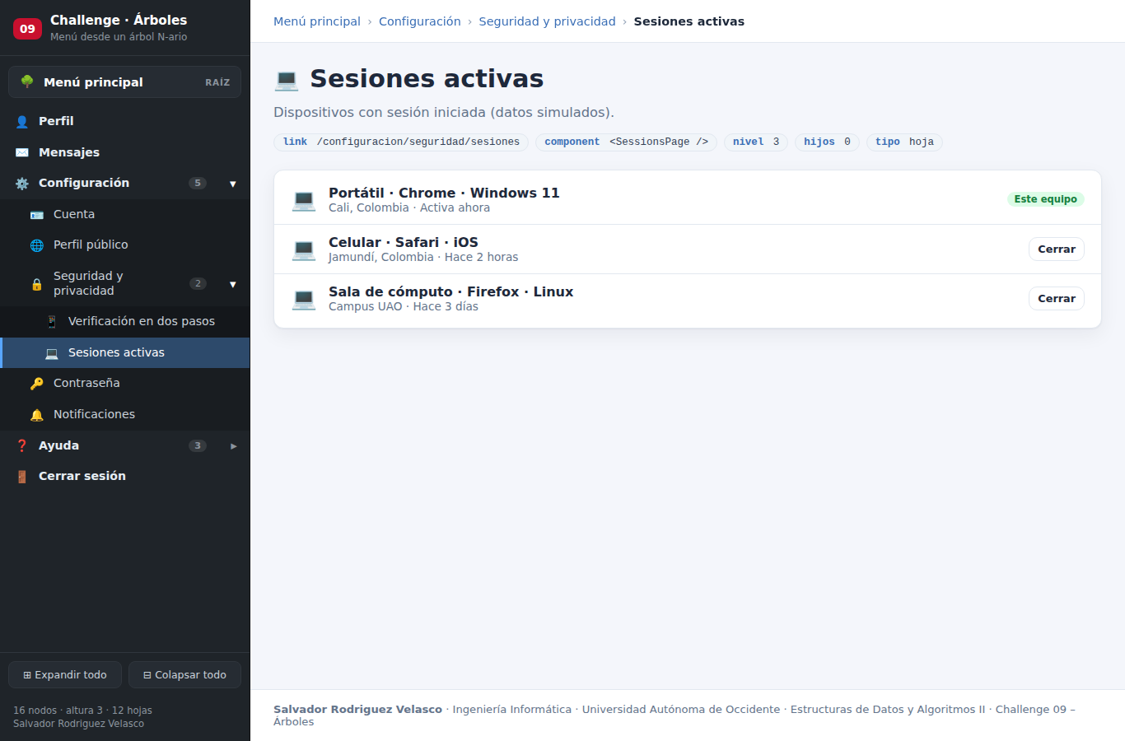
Figura 1. Menú lateral impreso desde el árbol: el ítem activo de nivel 3 y sus ancestros desplegados.

Paso 9. Componentes de cada ítem y página de inicio
Cada hoja tiene su propio componente con contenido simulado: perfil, bandeja de mensajes, formularios de cuenta y contraseña, preferencias, sesiones, preguntas frecuentes, ticket de soporte, estado de la red y cierre de sesión. Todos reciben el nodo y muestran en PageHeader sus datos en el árbol: link, component, nivel, número de hijos y tipo. Arriba, las migas de pan muestran el camino desde la raíz con rutaHasta().
La página de inicio (componente de la raíz) muestra los indicadores tamano(), altura(), hojas() y grado(), la impresión del árbol, los recorridos DFS y BFS con el nivel de cada nodo y la tabla de los 16 ítems con su title, link y component.
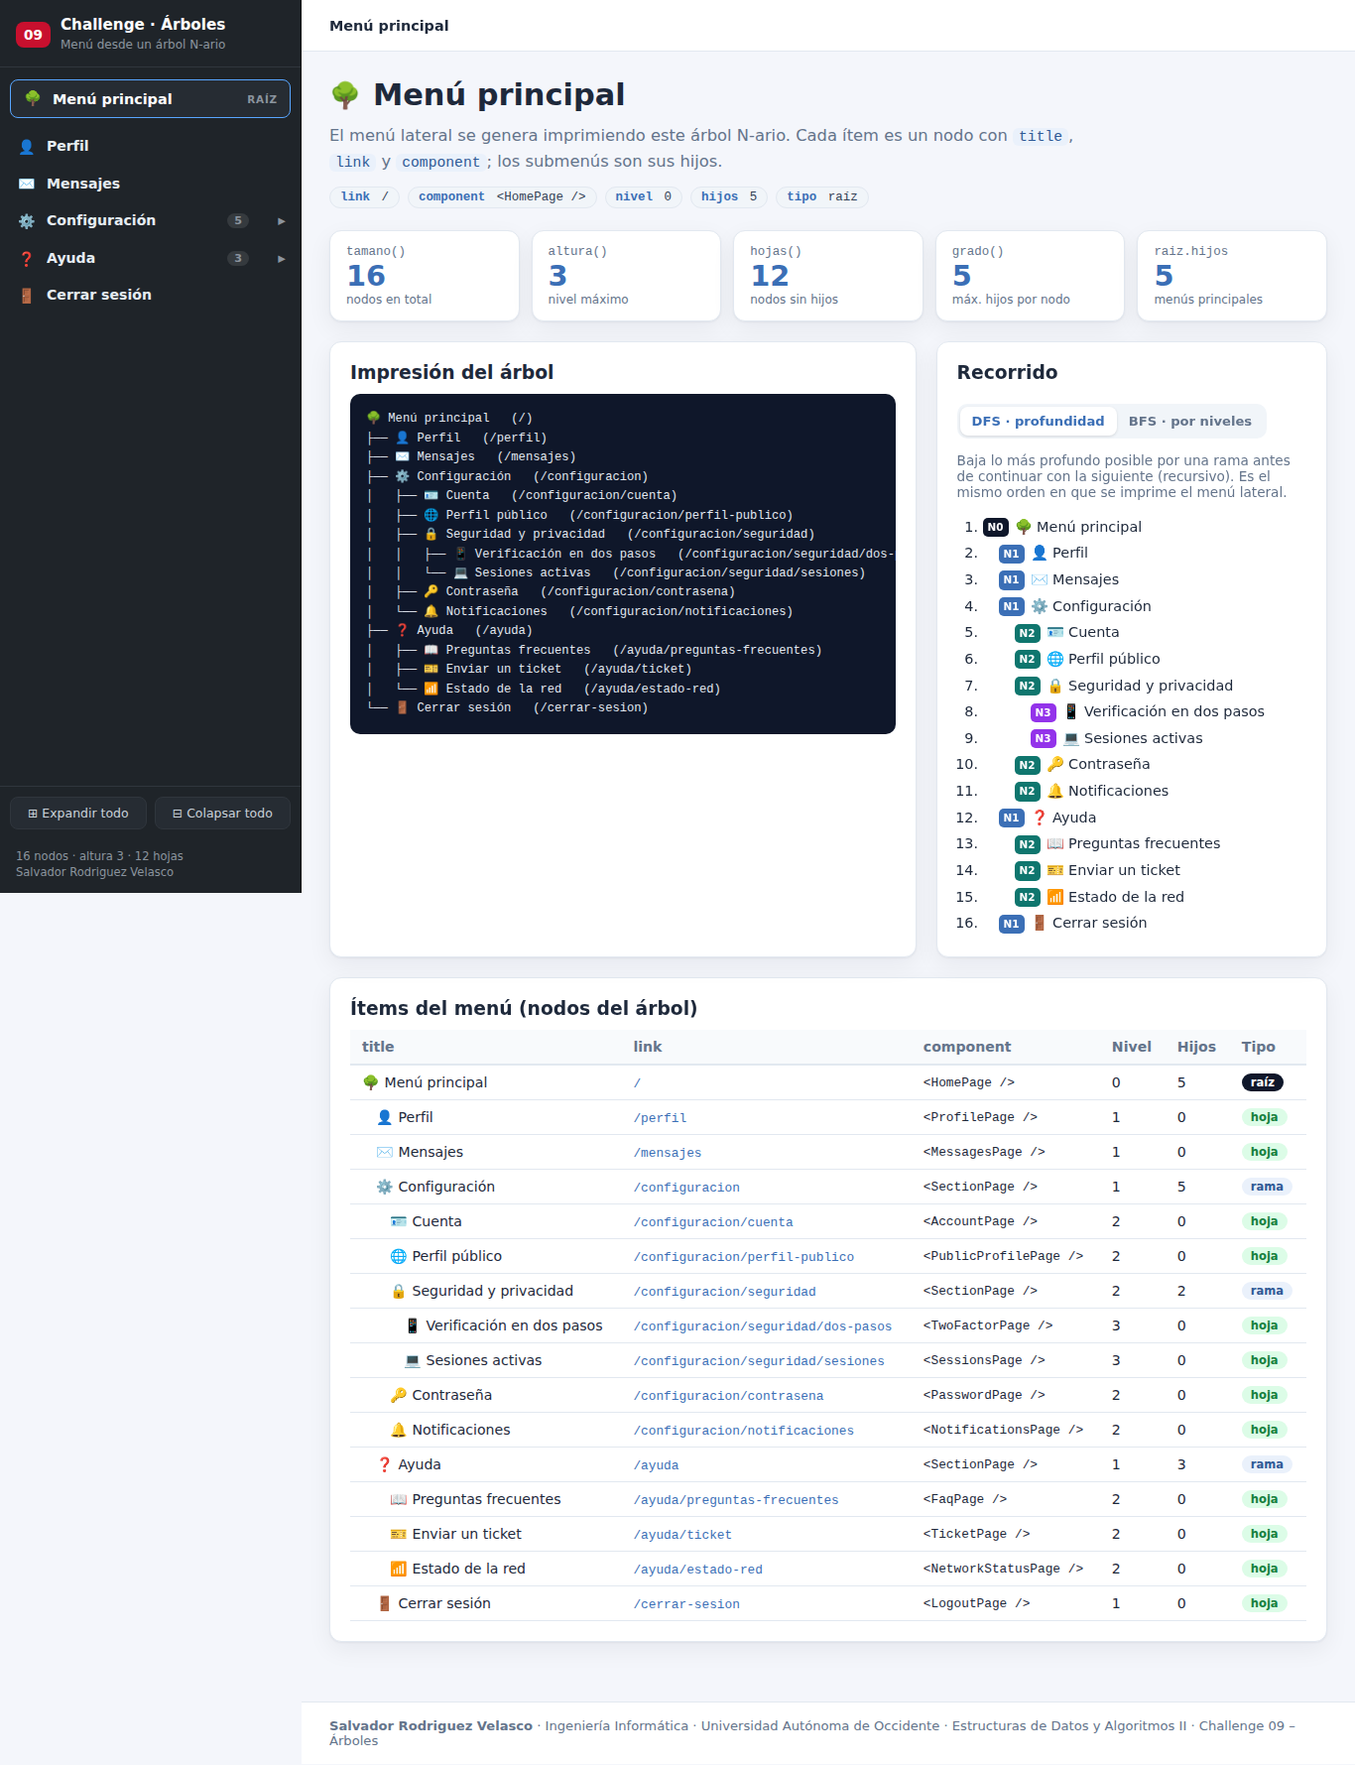
Figura 2. Página de la raíz: impresión del árbol, recorrido DFS y tabla de ítems del menú.
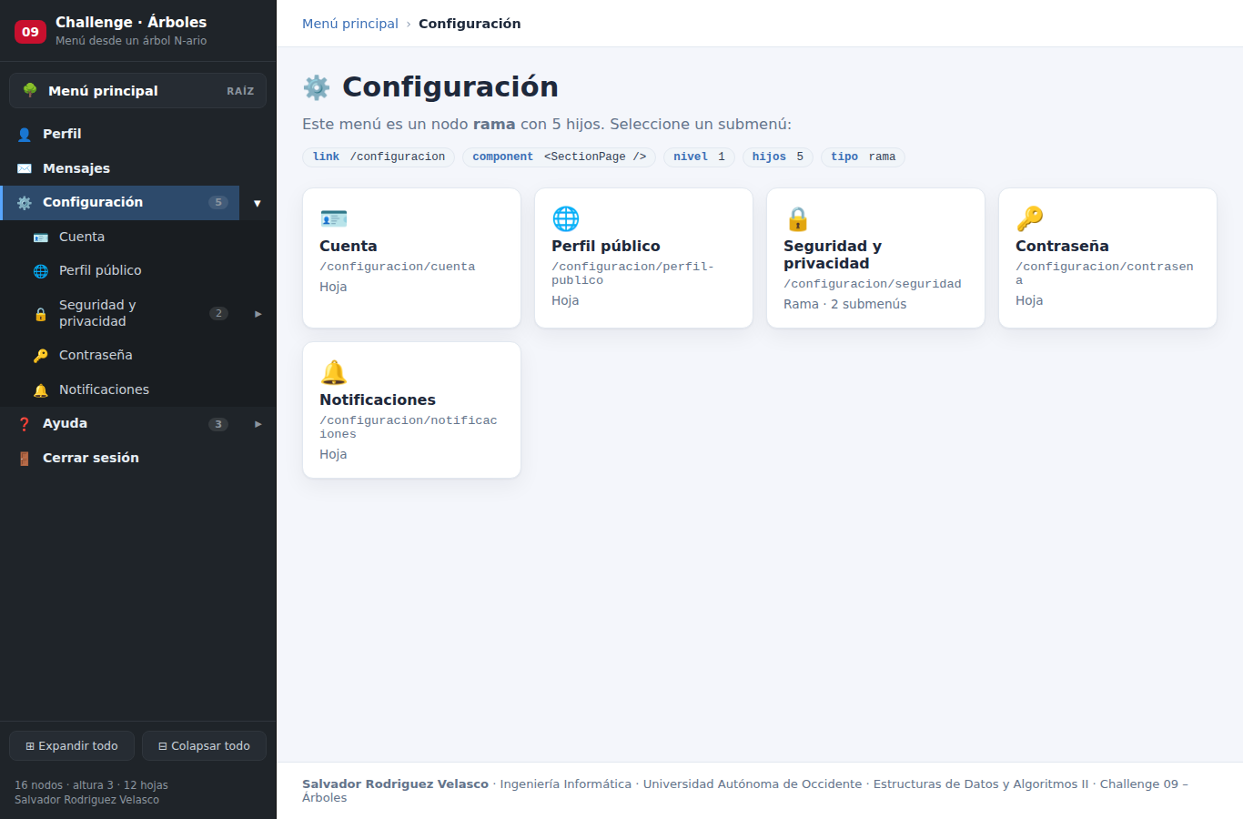
Figura 3. Nodo rama “Configuración”: su componente SectionPage lista sus 5 hijos.
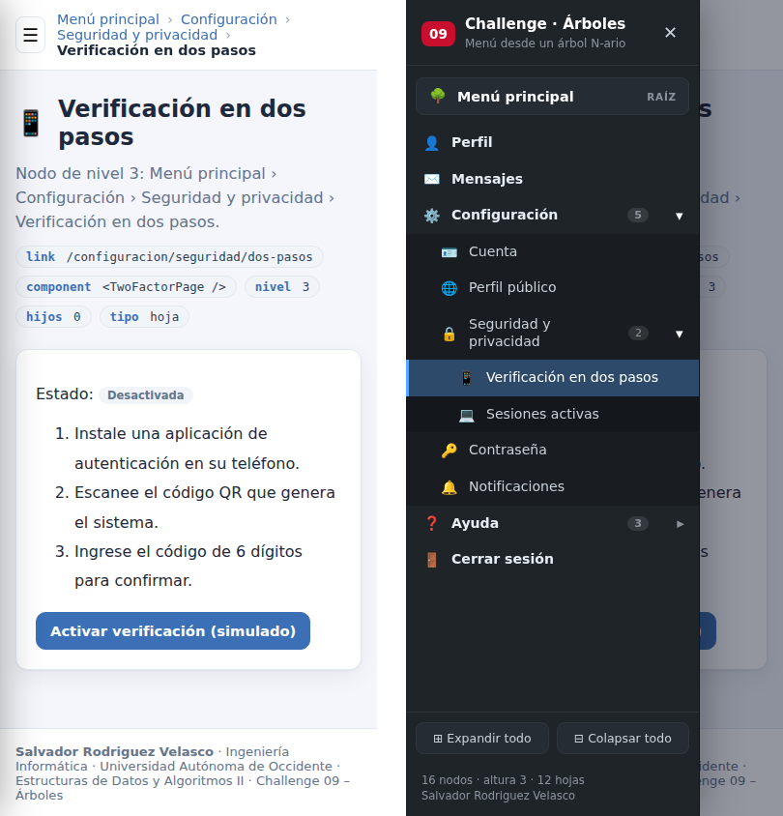
Figura 4. Vista en celular: el menú lateral se abre con el botón ☰.

Paso 10. Probar el árbol
En tests/arbol.test.js hay siete pruebas con node:test. Usan el árbol de ejemplo de la clase (A…M) para verificar DFS, BFS y la terminología, y comprueban que el árbol de menús tenga 16 nodos, altura 3 y 12 hojas, que cada ítem tenga title, link y component, que los links no se repitan y que rutaHasta retorne el camino correcto. Se ejecutan con npm test:
ok 1 - DFS recorre en profundidad (ejemplo de la clase)
ok 2 - BFS recorre por niveles (ejemplo de la clase)
ok 3 - Terminología: tamaño, altura, hojas, grado
ok 4 - buscar y rutaHasta
ok 5 - imprimir dibuja el árbol con conectores
ok 6 - Árbol de menús: cada ítem tiene title, link y component
ok 7 - Árbol de menús: estructura de menús y submenús
# pass 7
# fail 0

7. Observaciones sobre la presentación
Diapositiva | Observación | Cómo se aplicó
N-ary Trees: métodos (21 a 23) | El título dice “Binary Trees Methods”, pero el contenido (DFS y BFS con nodo.hijos) corresponde al árbol N-ario. | Se implementaron en ArbolNario.
Printing Trees (21) | Dice que los recorridos “usualmente son recursivos”. DFS lo es, pero el BFS mostrado es iterativo y usa una cola. | DFS recursivo y BFS con cola, como en el código de la clase.
Binary Trees in React (16) | App envía la prop root, pero BinaryTree espera initialRoot. Además data.js exporta arbol con nombre y App lo importa por defecto. | Se tuvo en cuenta al pasar el árbol a los componentes (props nodo y nivel).
Binary Trees in React (16) | insertNode modifica el objeto del estado antes de llamar a setTree. | El árbol vive fuera del estado de React; el estado solo guarda qué submenús están desplegados.

8. Cómo ejecutar el programa

8.1 Ejecución en modo desarrollo
- Instalar Node.js 20.19 o superior (versión LTS) desde https://nodejs.org.
- Descomprimir el archivo challenge09-arbol-menu-react.zip.
- Abrir una terminal (CMD, PowerShell o la terminal de VS Code) dentro de la carpeta challenge09-arbol-menu-react.
- Instalar las dependencias con npm install (solo la primera vez).
- Iniciar el servidor con npm run dev.
- Abrir en el navegador la dirección que muestra la terminal: http://localhost:5173
- Navegar con el menú lateral: las flechas despliegan los submenús y cada ítem abre su componente.
- Para detener el servidor, presionar Ctrl + C en la terminal.
cd challenge09-arbol-menu-react
npm install
npm run dev

8.2 Otros comandos
Comando | Qué hace
npm test | Ejecuta las pruebas del árbol.
npm run build | Genera la versión de producción en la carpeta dist/.
npm run preview | Sirve localmente la versión de producción (después de build).

8.3 Solución de problemas
Problema | Solución
“npm no se reconoce como un comando” | Instalar Node.js y abrir una terminal nueva.
Error de versión de Node al ejecutar Vite | Actualizar Node.js a 20.19+ o 22 LTS (verificar con node -v).
El puerto 5173 está ocupado | Vite usa el siguiente puerto libre; abrir la dirección que muestra la terminal.
PowerShell bloquea la ejecución de scripts | Usar CMD, o ejecutar Set-ExecutionPolicy -Scope CurrentUser RemoteSigned.
Una URL que no existe | La ruta comodín redirige a la página de inicio (raíz del árbol).

9. Conclusiones
- El árbol N-ario representa de forma natural una estructura de menús: cada menú es un nodo y sus submenús son sus hijos, sin límite de cantidad ni de profundidad.
- Imprimir el árbol como menú lateral es un recorrido DFS en preorden implementado con un componente recursivo: una hoja es el caso base y una rama se dibuja a sí misma y luego a sus hijos.
- Usar el árbol como única fuente de datos para el menú, las rutas y las migas de pan evita duplicar información: para agregar una opción basta con un agregarHijo.
- Métodos como rutaHasta, altura y hojas muestran cómo las definiciones recursivas de la clase (nivel, altura, hoja) se traducen directamente en funciones recursivas.

